> Retouradres Postbus 20350 2500 EJ Den Haag

De Voorzitter van de Tweede Kamer der Staten-Generaal
Postbus 20018 2500 EA Den Haag
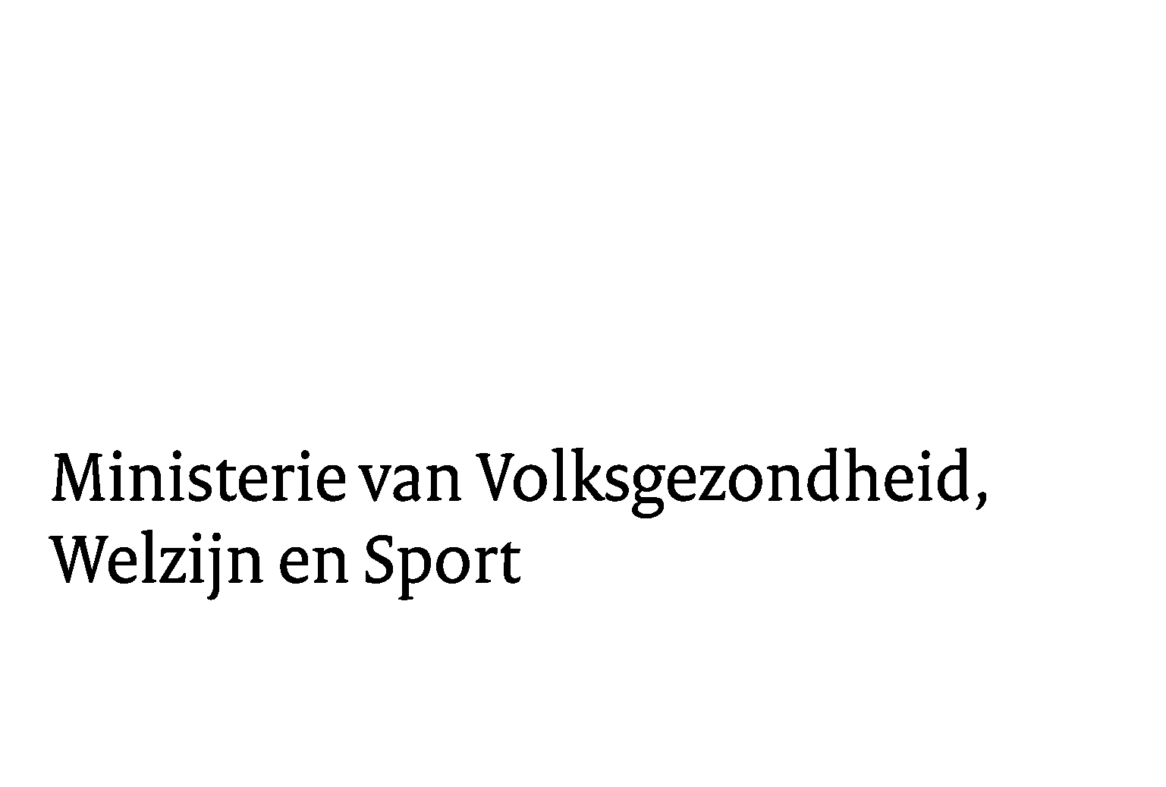

Bezoekadres: Parnassusplein 5 2511 VX Den Haag T 070 340 79 11
F 070 340 78 34
www.rijksoverheid.nl

Ons kenmerk
840463-141538-IZ

Uw kenmerk
23092015

Datum 24 september 2015
Betreft Verslag Schriftelijk Overleg (VSO) inzake Inbreng informele EU- Gezondheidsraad 24-25 september 2015

Geachte voorzitter,

Hierbij bied ik u de antwoorden aan inzake het schriftelijk overleg met betrekking tot de informele Gezondheidsraad van 24-25 september 2015 te Luxemburg.

Hoogachtend,

de minister van Volksgezondheid,
Welzijn en Sport,

Bijlagen
1

Correspondentie uitsluitend richten aan het retouradres met vermelding van de datum en het kenmerk van deze brief.

mw. drs. E.I. Schippers


Pagina 1 van 1

